**Bài Tập Lý Thuyết 1**

**Họ Và Tên: Trầm Xuân Trọng**

**MSSV: 1050080081**

**Câu 1: Tổng thời gian bắt gói tin trong từng trang web đã thử nghiệm và tổng số gói tin bắt được là.**

[**http://gaia.cs.umass.edu/wireshark-labs/INTRO-wireshark-file1.html**](http://gaia.cs.umass.edu/wireshark-labs/INTRO-wireshark-file1.html)Đối với trang web mẫu trên đã cho ra kết quả:

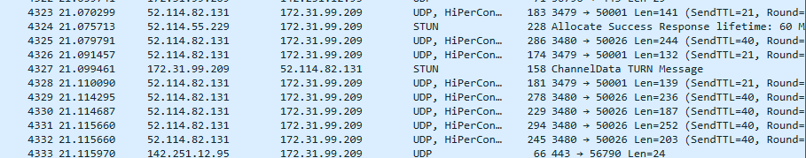

Tổng các gói tin bắt được là 4333 gói tin với thời gian là 21.115970 giây.

[**https://kenh14.vn/**](https://kenh14.vn/)

Đối với trang web này thì đã cho ra kết quả:

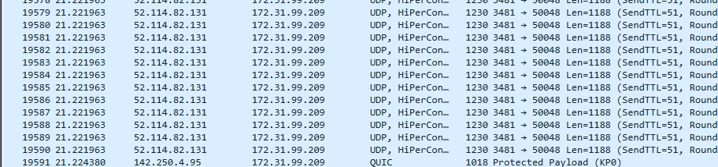

Tổng các gói tin bắt được là 19591 gói tin với thời gian là 21.224380 giây.

**Câu 2: Liệt kê ít nhất 5 giao thức khác nhau xuất hiện trong cột giao thức Protocol**

[**http://gaia.cs.umass.edu/wireshark-labs/INTRO-wireshark-file1.html**](http://gaia.cs.umass.edu/wireshark-labs/INTRO-wireshark-file1.html)

Với trang web này có các giao thức như sau



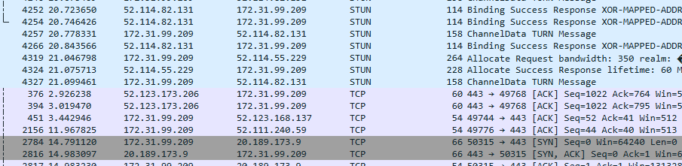

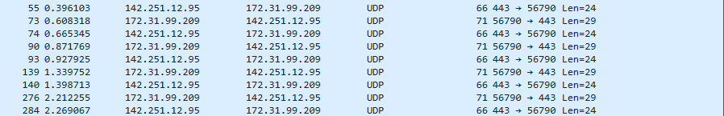

**ARP ( Address Resolution Protocol ):** là một giao thức trong mạng máy tính dùng để chuyển đổi địa chỉ IP sang địa chỉ MAC trong mạng cục bộ LAN.

**DNS ( Domain Name System ):** là một hệ thống giúp chuyển đổi tên miền và kết nối đến đúng máy chủ.

**STUN ( Session Traversal Utilities for NAT ):** là một giao thức giúp các thiết bị phía sau NAT xác định địa chỉ IP công khai và cổng của chúng để thiết lập kết nối trực tiếp trong các ứng dụng VoIP, WebRTC, P2P.

**TCP ( Transmission Control Protocol ):** là hai giao thức truyền tải dữ liệu phổ biến trong mạng máy tính, hoạt động trên lớp Transport của mô hình OSI.

**UDP** ( **User Datagram Protocol ):** là một giao thức không kết nối trong lớp giao vận của mô hình OSI. UDP cho phép gửi dữ liệu nhanh chóng mà không cần kiểm tra hoặc đảm bảo dữ liệu đến đúng thứ tự hoặc đầy đủ.

[**https://kenh14.vn/**](https://kenh14.vn/)

Với trang web này có các giao thức như sau:







**UDP** ( **User Datagram Protocol ):** là một giao thức không kết nối trong lớp giao vận của mô hình OSI. UDP cho phép gửi dữ liệu nhanh chóng mà không cần kiểm tra hoặc đảm bảo dữ liệu đến đúng thứ tự hoặc đầy đủ.

**RTCP ( Real-time Transport Control Protocol ):** là một giao thức hỗ trợ Real-time Transport Protocol để giám sát và điều khiển luồng dữ liệu trong các ứng dụng truyền thông thời gian thực.

**TCP ( Transmission Control Protocol ):** là hai giao thức truyền tải dữ liệu phổ biến trong mạng máy tính, hoạt động trên lớp Transport của mô hình OSI.

**STUN ( Session Traversal Utilities for NAT ):** là một giao thức giúp các thiết bị phía sau NAT xác định địa chỉ IP công khai và cổng của chúng để thiết lập kết nối trực tiếp trong các ứng dụng VoIP, WebRTC, P2P.

**QUIC ( Quick UDP Internet Connections ):** là một giao thức ở tầng Giao vận giúp tăng tốc tuyển tải dữ liệu trên Internet.

**Câu 3: Mất bao lâu từ khi gói tin HTTP GET đầu tiên được gửi cho đến khi HTTP 200 OK đầu tiên được nhận đối với mỗi website đã thử nghiệm.**



Mất khoảng 1 giây từ khi gói tin HTTP Get đầu tiên được gửi đi.

**Câu 4:**

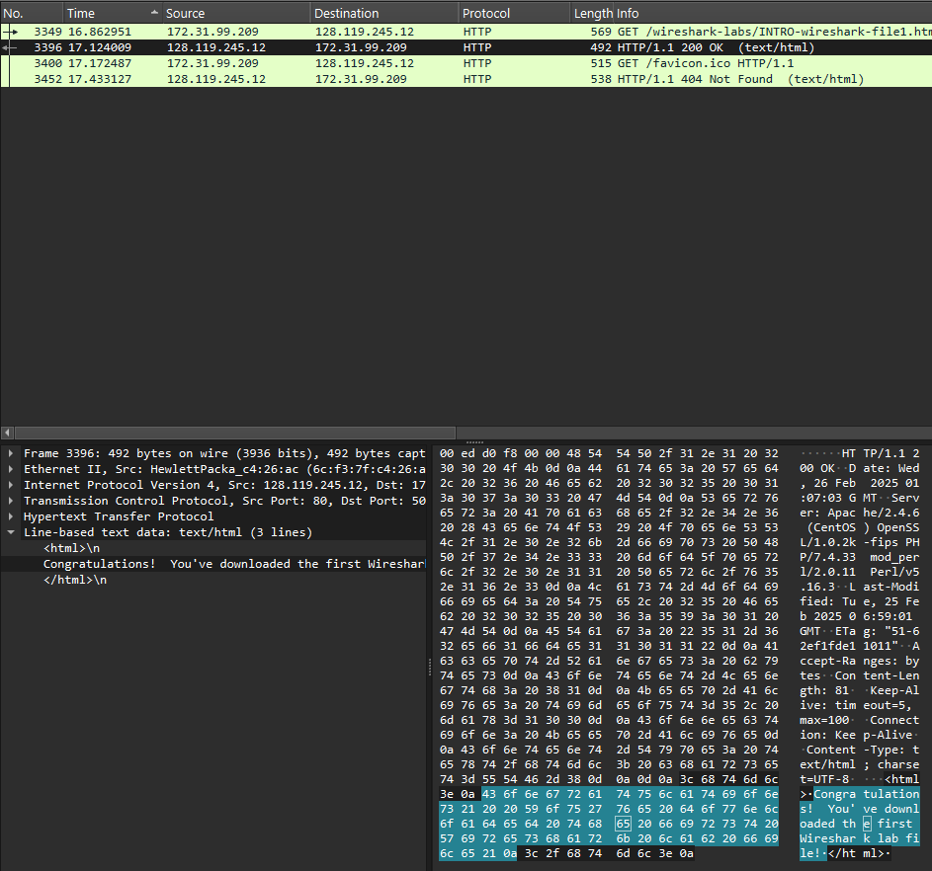

**Câu 5:**

Địa chỉ IP của website gaia.cs.umass.edu là



128.119.245.12

Địa chỉ IP của máy tính sử dụng là

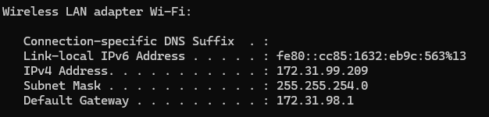

**Câu 6: Mô tả**

1. Trình duyệt gửi yêu cầu HTTP GET đến máy chủ 128.119.245.12 để yêu cầu tài nguyên.
2. Máy chủ phản hồi với mã 200 OK
3. Trình duyệt tiếp tục tải thêm các tài nguyên bổ sung như biểu tượng trang web (/favicon.ico).
4. Máy chủ phản hồi với lỗi là /favicon.ico was not found on this server.